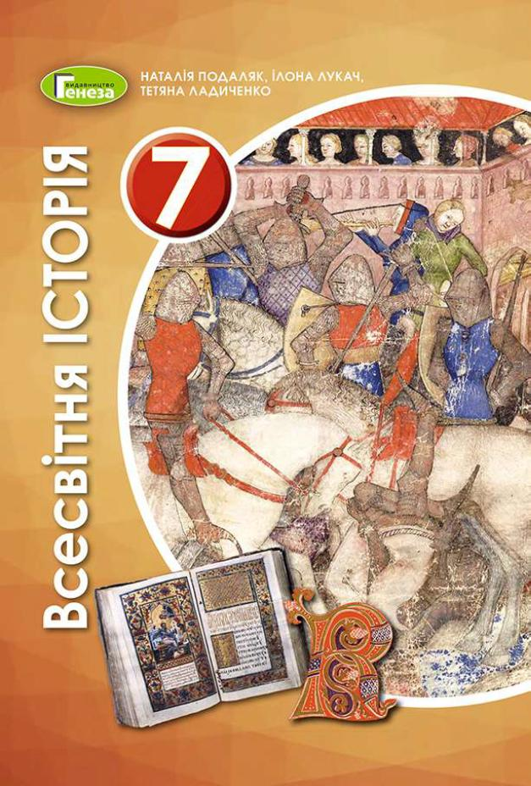
ШАНОВНІ УЧНІ ТА УЧЕНИЦІ 7-Х КЛАСІВ!
ПЕРЕД ВАМИ - МАТЕРІАЛИ ДО ДЕВ’ЯТОГО УРОКУ З РОЗДІЛУ І предмету «ВСЕСВІТНЯ ІСТОРІЯ». У ДАНОМУ ФАЙЛІ ВИ ЗНАЙДЕТЕ МАТЕРІАЛ ПАРАГРАФУ ПІДРУЧНИКА та ЗАВДАННЯ ДЛЯ САМОСТІЙНОЇ РОБОТИ ЗА НИМ та БЛАНК ВІДПОВІДІ. ВИКОНАНУ РОБОТУ ТРЕБА НАДІСЛАТИ НА АДРЕСУ УРОКУ ЧЕРЕЗ СЕРВІС «ХЬЮМАН-ШКОЛИ» В БУДЬ – ЯКОМУ ЗРУЧНОМУ ДЛЯ ВАС ФОРМАТІ (ФОТО, ЕЛЕКТРОННИЙ ДОКУМЕНТ, СКРІНШОТ ТОЩО). БАЖАНО, ЯКЩО ВИ ЗРОБИТЕ ЦЕ ДО ДНЯ НАСТУПНОГО УРОКУ.
З УСІМА ПИТАННЯМИ ЩОДО ОРГАНІЗАЦІЇ НАВЧАННЯ ПРОШУ ЗВЕРТАТИСЯ НА ЧАТ У ХЬЮМА-ШКОЛІ.
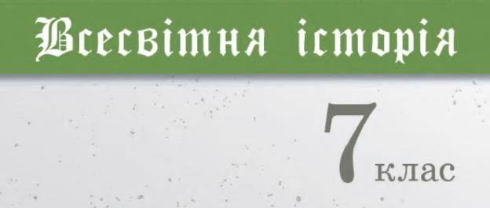
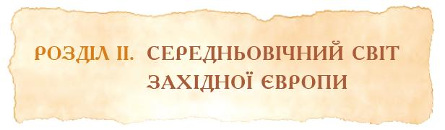
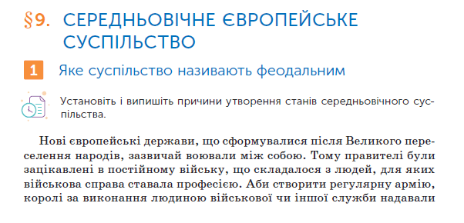
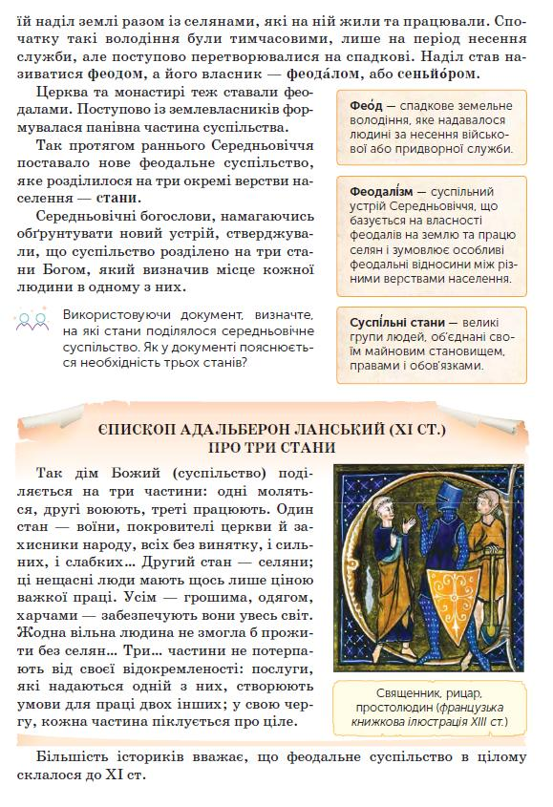
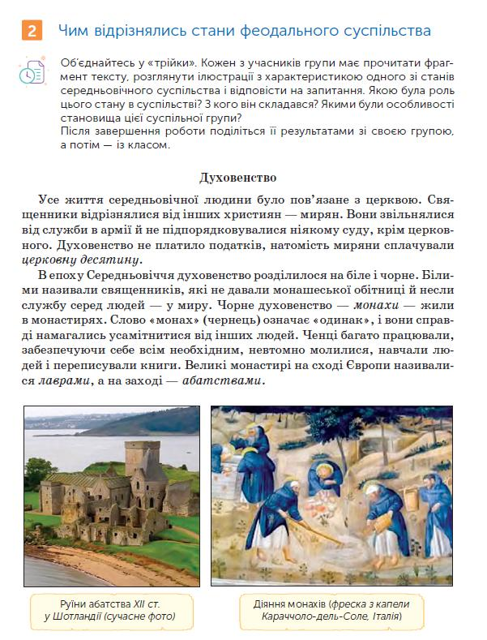

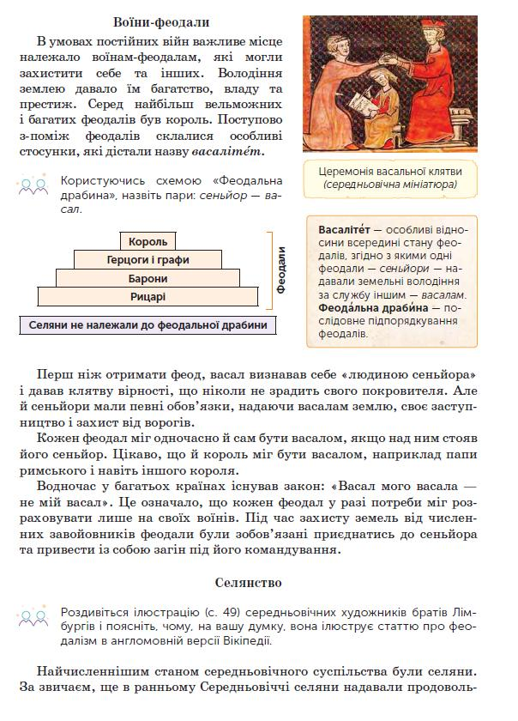

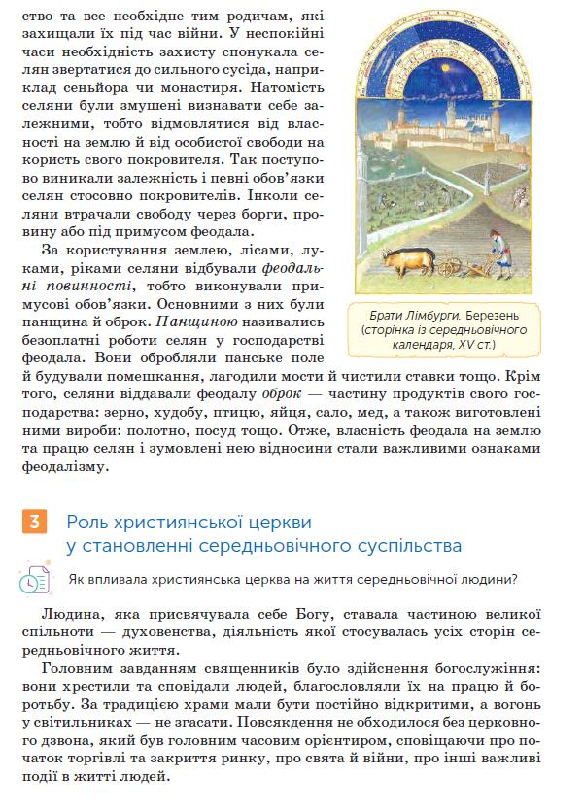
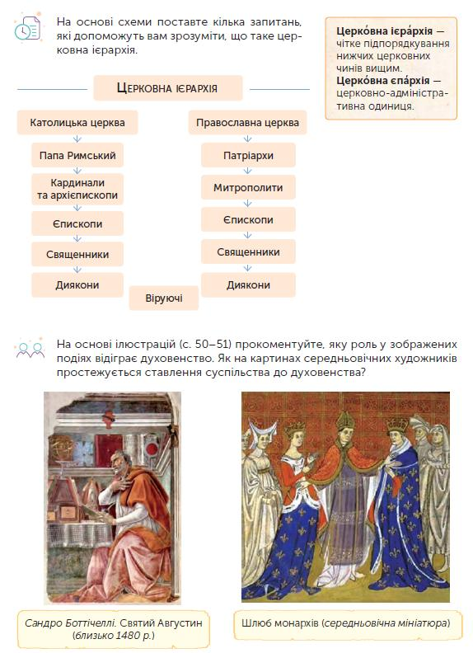

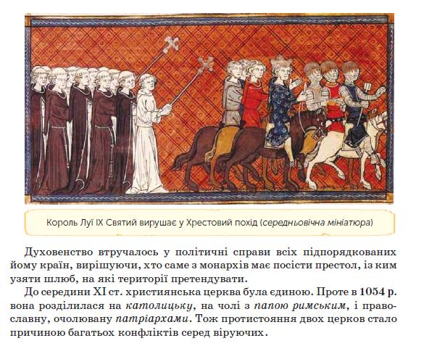

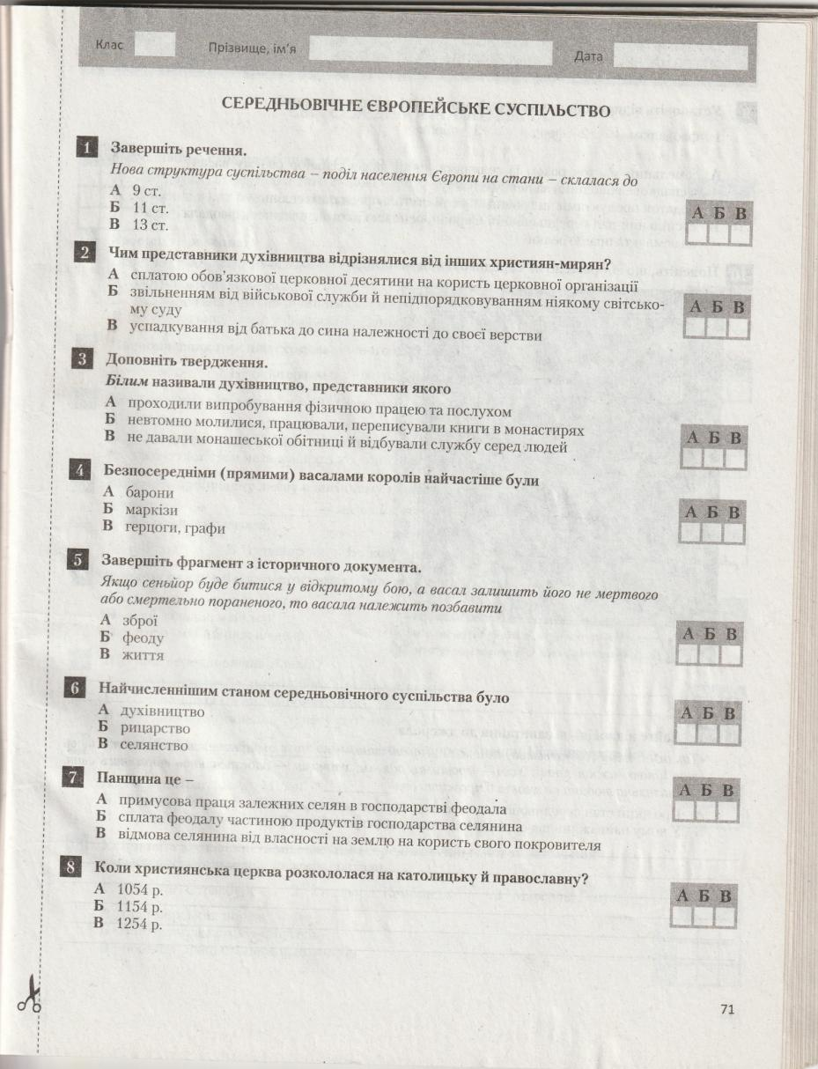

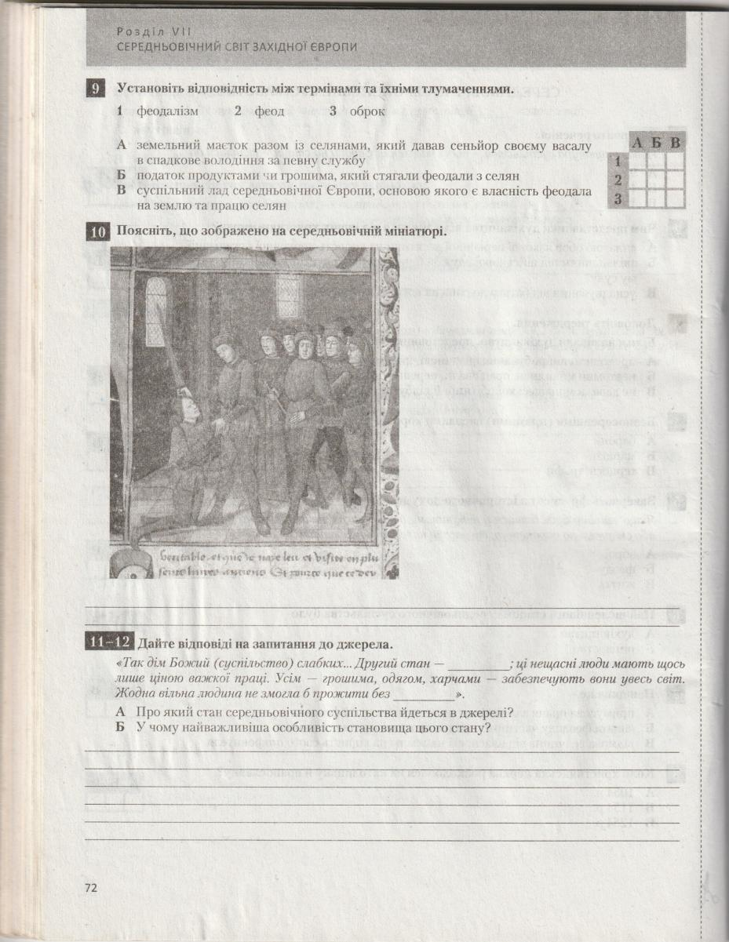

Розділ ІІ Урок 2. Середньовічне європейське суспільство. Визначте на стрілі досягнень:
- Нова структура суспільства – поділ населення Європи на стани – склалася до
А) 9 ст.; Б) 11 ст.; В) 13 ст.; Г) 15 ст. 1 -
- Чим представники духівництва відрізнялися від інших станів А) сплатою обов'язкової
церковної десятини на користь церковної організації; Б) звільненням від військової служби й не підпорядкуванням ніякому світському суду; В) успадкування від батька до сина належності до своєї верстви; Г) це була найбагатша та найбільш однорідна частина суспільства. 2 -
- Білим називали духівництво, представники якого А) проходили випробування
фізичною працею та послухом; Б) невтомно молилися, переписували книги в монастирях; В) спілкувалися з мирянами, здійснювали церковну службу; Г) нижче духівництво, яке, ще не принесло чернечих обітниць. 3 -
- Безпосередніми (прямими) васалами королів найчастіше були
А) рицарі; Б) барони; В) маркізи; Г) графи і герцоги. 4 -
- Завершіть фрагмент історичного документа "Якщо сеньйор буде битися у відкритому
бою, а васал залишить його не мертвого або смертельно пораненого, то васала належить позбавити …" А) зброї; Б) феоду; В) життя; Г) гідності. 5 -
- НАЙЧИСЕЛЬНІШИМ станом середньовічного суспільства було
А) духівництво; Б) рицарство; В) селянство; Г) міщанство. 6 -
- Панщина – це А) примусова праця залежних селян в господарстві феодала; Б) сплата
феодалу частиною продуктів господарства селянина; В) відмова селянина від власності на землю на користь свого покровителя; Г) особиста залежність селянина від феодала. 7 -
- Коли християнська церква розкололася на католицьку та православну?
А) 1054 р.; Б) 1096 р.; В) 1154 р.; Г) 1254 р. 8 -
- Установіть відповідність між термінами та їх тлумаченнями А) земельний маєток
із селянами, який давав сеньйор своєму васалу; Б) податок продуктами чи грошима, який стягали феодали з селян; В) суспільний лад середньовічної Європи, основою якого є власність феодала на землю; 1) Феодалізм – ; 2) феод - ; 3) оброк -
- Дайте визначення поняттю СУСУПІЛЬНИЙ СТАН –

- Дайте відповіді на запитання до джерела. "Такий дім Божий (суспільство) слабких …
Інший стан - ___; ці нещасні люди мають щось лише ціною важкої праці. Усім – грошима, одягом, харчами – забезпечують вони увесь світ. Жодна вільна людина не змогла прижити без ____" А) Про який суспільний стан ідеться у джерелі?
Б) У чому найважливіша особливість становища цього стану?

